**CHƯƠNG 3: ĐẠI CƯƠNG VỀ HOÁ HỌC HỮU CƠ**

BÀI 10: HỢP CHẤT HỮU CƠ VÀ HOÁ HỌC HỮU CƠ

1. **HỢP CHẤT HỮU CƠ VÀ HOÁ HỌC HỮU CƠ**
2. **Khái niệm :**

* **Hợp chất hữu cơ là** …………………………………………………………(trừ một số hợp chất như carbon monooxide, carbon dioxide , muối carbonate, cyanide, carbide….).
* Ví dụ : Một số hợp chất hữu cơ trong tự nhiên

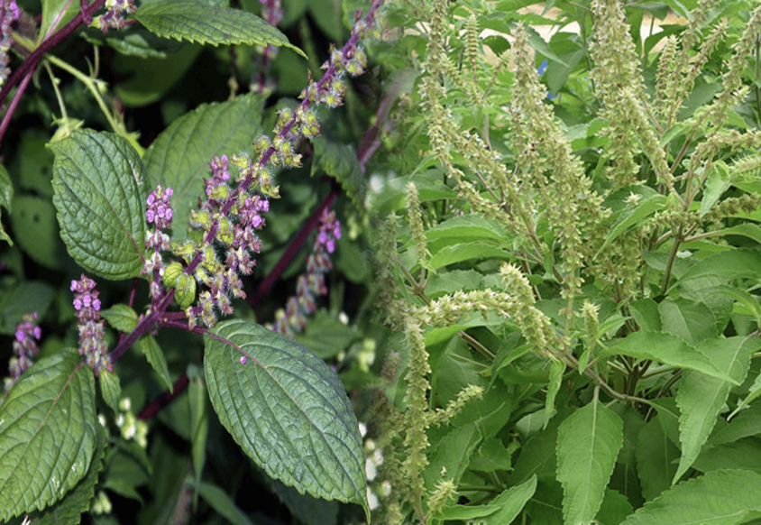

Eugenol ( có trong cây hương nhu ). Curcumin  ( có trong củ nghệ )

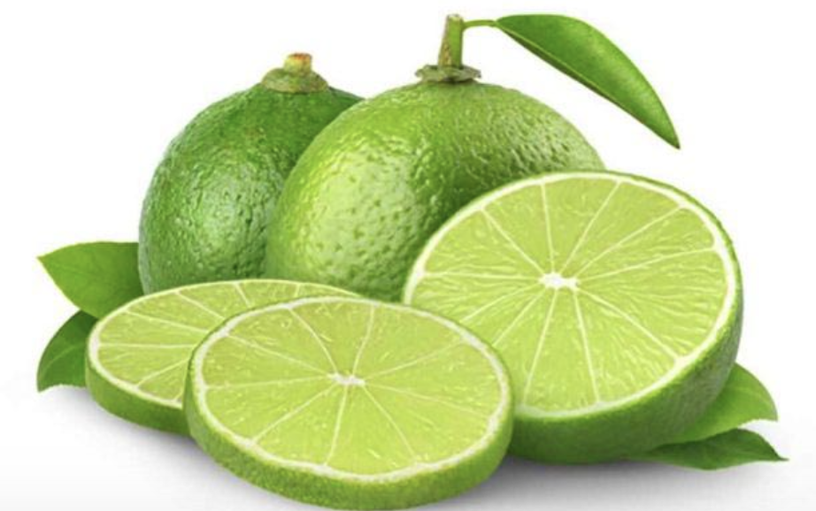 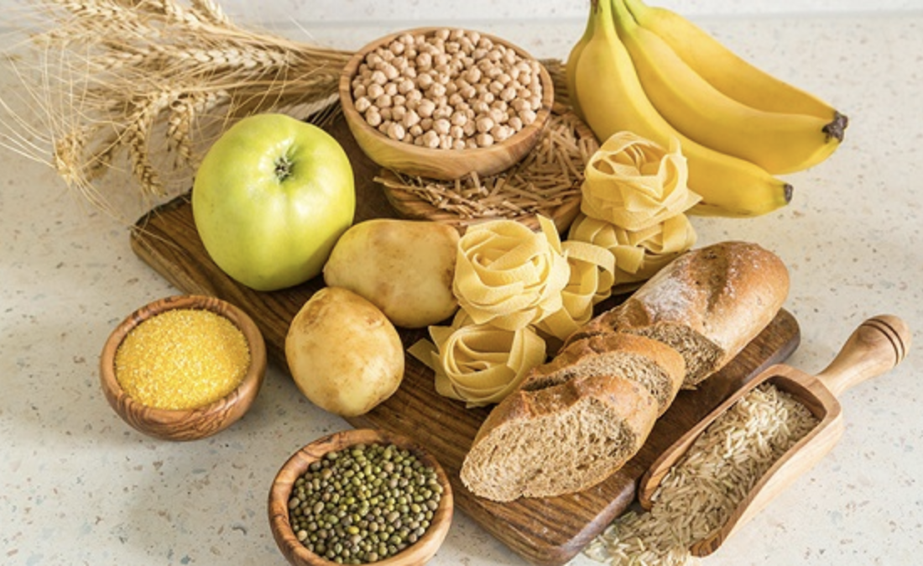

Limonene ( có trong vỏ chanh, cam..) Tinh bột ( có trong gạo, ngô, khoai…

* **Hóa học Hữu cơ là** ……………………………………………………………………………….
* **Vận dụng 1:**

1. Đối tượng nghiên cứu của hoá học hữu cơ là gì ?
2. Trong các chất sau đây chất nào là hợp chất hữu cơ : CH4, C2H6, C2H5OH, CH3COOH, CO, CO2, Na­2CO3,HCHO, HCOOH, C6H6.

* ***Trả lời :***

……………………………………………………………………………………………………………………………………………………………………………………………………………………………………………………………………………………………………………………………………………………………………………………………………………………………………………………………………………………………………………………………………………………

1. **Đặc điểm chung của hợp chất hữu cơ**

* **Đặc điểm cấu tạo:**

Thành phần phân tử nhất thiết phải chứa……………….. thường có hydrogen, oxygen, nitrogen, halogen, sulfur, phosphorus…

Liên kết hóa học chủ yếu trong hợp chất hữu cơ là ………………………….Các nguyên tử carbon không những có khả năng…………………………..với nguyên tử của ………………………….mà còn có thể liên kết với nhau tạo thành…………………………………………………………………

* **Tính chất vật lý:**

Nhiệt độ nóng chảy, nhiệt độ sôi……………………………( dễ bay hơi)

Phần lớn……………………… trong nước, nhưng tan nhiều trong các……………………………

* **Tính chất hóa học:**

Hợp chất hữu cơ dễ ……………., kém bền với nhiệt nên dễ bị……………………………………..

Phản ứng hóa học của các hợp chất hữu cơ thường…………………………………..và theo nhiều……………………………………….nên tạo ra hỗn hợp nhiều sản phẩm.

* **Vận dụng 2:** So sánh thành phần nguyên tố, liên kết hoá học trong phân tử của hợp chất hữu cơ và của hợp chất vô cơ.
* ***Trả lời :***

|  |  |  |
| --- | --- | --- |
| **So sánh** | **Hợp chất vô cơ** | **Hợp chất hữu cơ** |
| Thành phần nguyên tố |  |  |
| Liên kết hóa học | . |  |

1. **PHÂN LOẠI HỢP CHẤT HỮU CƠ**

Có ……………loại ………………………và ……………………………………………

|  |  |  |  |  |  |  |  |
| --- | --- | --- | --- | --- | --- | --- | --- |
| **Hydrocarbon** | | | | **Dẫn xuất của hydrocarbon.** | | | |
| Là những hợp chất tạo thành từ 2 nguyên tố  …………………………………………………………………………………………….. | | | | Khi………..hay nhiều nguyên tử……………… trong phân tử………………… được thay thế bằng một hay………………… hay nhóm nguyên tử khác ( thường chứa oxygen, nitrogen, sulfur, halogen…) thu được …………………………. | | | |
| Alkane | Alkene | Alkyne | Arene | Dẫn xuất halogen | Alcohol | Carboxylic acid | …. |
|  |  |  |  |  |  |  | …. |

* **Vận dụng** 3: Hãy phân loại các hợp chất hữu cơ theo hai nhóm : hydrocarbon và dẫn xuất của hydrocarbon

CH3-CH3, CH3Cl,CH3OH, CH3-CH=CH2, , CH3COOH, CHCH, ,

Hãy phân loại các hợp chất hữu cơ theo hai nhóm : hydrocarbon và dẫn xuất của hydrocarbon

* ***Trả lời :***

|  |  |
| --- | --- |
| **Hydrocarbon** | **Dẫn xuất của hydrocarbon.** |
|  |  |

1. **NHÓM CHỨC TRONG HỢP CHẤT HỮU CƠ**
2. **Khái niệm :**

**Nhóm chức** là …………………………………hoặc nhóm nguyên tử trong phân tử gây ra những ………………………………………đặc trưng của hợp chất hữu cơ.

* **Ví dụ :** Xét phản ứng của Dimethyl ether (CH3-O-CH3 ) và Ethanol (C2H5OH)   
   CH3-O-CH3 + Na không phản ứng

2C2H5OH + 2Na 2C2H5ONa + H2

*Nhận xét :* Dimethyl ether (CH3-O-CH3 ) và Ethanol (C2H5OH) đều có cùng ………………………

là C2H6O nhưng…………………………..lại khác nhau do có ……………………………………..

1. **Một số loại nhóm chức cơ bản**

|  |  |  |
| --- | --- | --- |
| **Loại hợp chất** | **Nhóm chức** | **Ví dụ** |
| Dẫn xuất halogen | -X (F, Cl, Br, I ) |  |
| Alcohol | -OH |  |
| Ether | -O- |  |
| Aldehyde | -CHO |  |
| Carboxylic acid | -COOH |  |
| Ester | -COO- |  |
| Amine | -NH2 |  |
| Ketone |  |  |

* **Vận dụng 4 :** Glutamic acid là một chất dẫn truyền thần kinh , giúp phòng ngừa và điều trị các triệu chứng suy nhược thần kinh do thiếu hụt glutamic acid như mất ngủ , nhức đầu, ù tai, chóng mặt…Glutamic acid có công thức cấu tạo :

HOOC-CH2-CH2-CH(NH2)-COOH.

Hãy nêu tên các nhóm chức có trong phân tử Glutamic acid

* ***Trả lời***

………………………………………………………………………………………………………………………………………………………………………………………………………………………………………………………………………………………………………………

……………………………………………………………………………………………………

1. **Phổ hồng ngoại và nhóm chức**

**Phương pháp phổ hồng ngoại ( Infrared Spectroscopy, viết tắt là IR)** là phương pháp………... rất quan trọng và phổ biến để nghiên cứu …………………………………………………………….

Mỗi ……………..trong phân tử hợp chất hữu cơ hấp thụ một vài…………………...…………đặc trưng cho liên kết đó.

Trên phổ hồng ngoại có các ………….(peak) của cực đại hấp thụ ( hoặc cực tiểu truyền qua) ứng với những………………………đặc trưng của các nhóm nguyên tử. Phổ………………….thường được sử dụng để xác định sự………………………………………trong phân tử hợp chất hữu cơ từ đó có thể dự đoán được …………………………………

Trên phổ hồng ngoại, trục nằm ngang biểu diễn……………………… (cm-1) của các bức xa trong vùng hồng ngoại, trục thẳng đứng biểu diễn……………………………….hoặc độ hấp thụ ( theo %).

Bảng 10.2- Số sóng hấp thụ đặc trưng trên phổ hồng ngoại của một số nhóm chức cở bản

* **Vận dụng 5:** Chỉ ra số sóng hấp thụ đặc trưng của nhóm -OH trên phổ hồng ngoại sau :

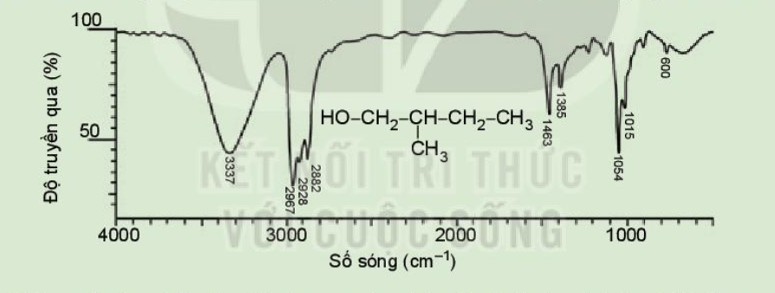

* ***Trả lời :***

………………………………………………………………………………………………………………………………………………………………………………………………………………………………………………………………………………………………………………

……………………………………………………………………………………………………

* **Vận dụng 6:** Chỉ ra số sóng hấp thụ đặc trưng của nhóm C=O (ketone ) trên phổ hồng ngoại :

* ***Trả lời :***

………………………………………………………………………………………………………………………………………………………………………………………………………………………………………………………………………………………………………………

……………………………………………………………………………………………………

* **Vận dụng 7:** Chất X có công thức phân tử C5H10O và có phổ hồng ngoại như sau :

Dựa vào bảng 10.2 và phổ hồng ngoại, hãy dự đoán nhóm chức có trong phân tử X.

* ***Trả lời :***

………………………………………………………………………………………………………………………………………………………………………………………………………………………………………………………………………………………………………………

………………………………………………………………………………………………………………………………………………………………………………………………………………………………………………………………………………………………………………

* **Vận dụng 8:** Hãy quan sát phổ hồng ngoại của ethanol và cho biết số sóng hấp thụ đặc trưng của liên kết O–H, liên kết C–H và liên kết C–O nằm trong khoảng nào.

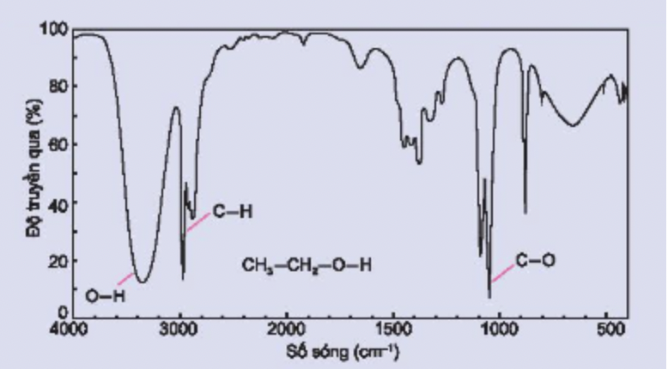

* ***Trả lời :***

………………………………………………………………………………………………………………………………………………………………………………………………………………………………………………………………………………………………………………

……………………………………………………………………………………………………

………………………………………………………………………………………………………………………………………………………………………………………………………………………………………………………………………………………………………………

……………………………………………………………………………………………………